Косяченко Василий Егорович (25.02.1907 – 10.04.1974) Полковник, военный летчик-бомбардировщик.
Война...Сколько же молодых душ она унесла…К сожалению, нынешняя молодёжь мало задумывается о событиях того тяжелого, жестокого времени. Великая Отечественная война не обошла стороной нашу семью.Я хотела бы рассказать о своем прапрадедушке. Во время Великой Отечественной войны он был летчиком-бомбардировщикоми прошел всю войну от начала до конца.
РодилсяВасилий ЕгоровичКосяченко в деревне Красный Хутор Курской области в семье крестьян.
Отец Егор Михайлович погиб в 1914 году в Первую Германскую войну, а мать Меланья Матвеевна была убита бандитами в 1919 году. Вася воспитывался бабушкой Прасковьей. Он рано начал трудиться и не боялся никакой работы. Работал на заводе в Запорожье чернорабочим, литейщиком, слесарем, жестянщиком. С 1929 года служил в армии в береговой обороне Балтийского Морфлота в городе Петергоф. В армии он впервые сел за штурвал самолета и понял, что это его призвание.
В 1931 году он поступил в Гатчинскую школу пилотов и успешно ее закончил. По окончании школы Василий Егорович работал в ней пилотом-инструктором. (Приложение 1).
В 1937 году его назначили командиром корабля тяжелой авиационной эскадрильи в г. Запорожье. В этом же году он женился на Манохиной Зое Никитичне (моей прапрабабушке).
В 1938 году у них родилась дочка, которую назвали Сталиной, а через три года началась война. (Приложение 2)
Василий Егорович попал в бомбардировочный авиационный полк, под командованием подполковника Б.В. Бицкого. Группу Бицкого называли группой ночных бомбардировщиков – охотников Бицкого.
Вместе с Василием Егоровичем пошла на фронт и его жена Зоя Никитична. Она в военные годы была радисткой.(Приложение 3)
Группа Бицкого приступила к боевым действиям по отражению немецкого наступления на Москву в октябре 1941 г.06.12.1941 г. Полк Бицкого получил собственный номерстал именоваться 750-й авиационный полк дальнего действия. (Приложение 4)
Цыкин Алексей Дмитриевич в своем кратком очерке истории Дальней Авиации «От «Ильи Муромца» до ракетоносца» писал:
«В ходе контрнаступления высоких результатов добился 750-й дальнебомбардировочный полк 1-ой авиадивизии под командованием подполковника Б. В. Бицкого. Широко применялись полеты экипажей охотников. Действовали они ночью, бомбили и обстреливали колонны войск, искали на железнодорожных магистралях поезда, обстреливали и уничтожали эшелоны, устраивали «пробки» и заторы на участках железных дорог. Снайперски бомбили врага экипажи капитанов В. Е. Косяченко, Н. Д. Авдеева, П. П. Глазкова и Е. П. Федорова. Они совершали по два вылета в ночь…»
Федоров Алексей Григорьевич в своей книге «Авиация в битве под Москвой» также упоминал о знаменитом 750-м авиационном полку и о моем дедушке:
«Отличился в обороне Москвы и 750-й дальнебомбардировочный полк, преобразованный впоследствии в 3-й гвардейский полк этой же дивизии под командованием подполковника Б. В. Бицкого. Воздушные корабли под командованием капитана В. Е. Косяченко, старших лейтенантов Н. Д. Авдеева, П. П. Глазкова и других из эскадрильи Героя Советского Союза капитана Е. П. Федорова неоднократно наносили эффективные удары по скоплениям вражеских войск в районе Можайск, Мценск. Только к концу октября полк произвел 277 самолето-вылетов при средней бомбовой нагрузке на самолет более 900 кг.
Экипажи дальних бомбардировщиков при выполнении заданий показали высокие морально-боевые качества. Часто полеты к цели выполнялись в очень сложных метеоусловиях. Бомбардировки производились порой с крайне низких высот (250-300 м), при сильном противодействии средств ПВО и стрелового оружия противника.
В дивизии был выработан такой способ нанесения ударов по объектам противника: вылеты совершались, как правило, одиночными самолетами в темную ночь. Это давало возможность свободно маневрировать на маршруте полета и в районе цели, а также выбирать объекты для повторных атак с малых высот. Применяемый способ нанесения ударов увеличивал вероятность поражения цели…»
В августе 1942 года Приказом Наркома обороны СССР № 250 от 18.08.42 г. первые пять полков Авиации Дальнего Действия были преобразованы в гвардейские. В опубликованном документе говорилось:
«В боях за Советскую Родину против немецких захватчиков 1-й, 81-й, 250-й, 748-й и 750-й авиационные полки Дальнего Действия показали образцы мужества, отваги, дисциплины и организованности. Ведя непрерывные бои с немецкими захватчиками, эти авиационные полки нанесли огромные потери фашистским войскам и своими сокрушительными ударами уничтожали живую силу и технику противника, беспощадно громили немецких захватчиков.
За проявленную отвагу в боях за Отечество с немецкими захватчиками, за стойкость, мужество, дисциплину и организованность, за героизм личного состава преобразованы:
750-й авиационный полк Дальнего Действия — в 3-й Гвардейский авиационный полк Дальнего Действия — командир полка подполковник Щербаков А. П….»
Все, кто служил в гвардейском полку, носили нагрудный знак отличия «Гвардия». (Приложение 5)
Василий Егорович в 1942 году назначается заместителем командира эскадрильи 3-го гвардейского авиаполка дальнего действия.
А в 1943 году – заместителем командира 890 тяжело - бомбардировочного авиационного Брянского полка.
В ночь на 07.02.1944 г. с целью выведения Финляндии из войны и облегчения деблокады Ленинграда, АДД подвергла Хельсинки массированной бомбардировке. Командиры кораблей 890-го авиаполка, включая Василия Егоровича, и 25-го гвардейского полка произвели сброс фугасных авиационных бомб ФАБ-5000 на расположенные в Хельсинки военные объекты. Одна бомба разорвалась в районе кабельного завода, другая - в районе железнодорожных мастерских. Боевой задачей было нанести отдельные удары небольшими группами самолетов. Операция по уничтожении. Военно-промышленных объектов в столице Финляндии – Хельсинки, проводилась в течение трех ночей. Было нанесено три массированных авиационных удара. В итоге выведены из строя многие объекты, это сподвигло Финляндию на выход из германского союза.
Из наградных листов:
«За период Великой Отечественной Войны Косяченко Василий Егорович совершил 162 боевых вылета, из них: 15 вылетов днем и 147 вылетов ночью. 144 вылета он совершил на самолете ИЛ-4, 8 вылетов на ПЕ-8 и 10 вылетов на самолете Б-25.
Из всех вылетов 11 он совершил в глубокий тыл врага на политические и промышленные центры противника:
В Данциг – 1 вылет 18.08.1942г.,в Варшаву – 2 вылета 21.08.1942г. и 01.09.1942г.,
В Берлин – 1 вылет 29.08.1942г.,в Будапешт – 1 вылет 04.09.1942г.,
В Кенигсберг – 1 вылет 09.09.1942г.,в Инстербург – 1 вылет 24.10.1942г., в Хельсинки – 1 вылет 06.02.1944г.,
в Констанца – 1 вылет 11.04.1944г., в Лечин – 1 вылет 06.04.1945., в Свинемунде – 1 вылет 27.04.1945г.
4 вылета было совершено по запасным целям:
Даугавпилс, Шведепиюль, Киев и Тарнув, вследствие плохих метеоусловий и отказа материальной части.
Боевые задания выполнялись успешно. Боевые полеты как на дальние цели, так и на ближние обеспечивались отличной связью с землей. В совершенстве владеет ночным самолетовождением в плохих метеоусловиях. Отлично знает технику пилотирования, хороший практик и знаток летного дела. Присвоено звание летчика первого класса. Благодаря богатому опыту летно-инструкторской работы сам освоил самолет Б-25 и вложил много труда в переучивание летного состава на новой материальной части и сколачивания боевых экипажей…»
За период ВОВ Василий Егорович совершил 2 415 часов налета днем и 881 час ночью. Кроме того он подготовил и ввел в строй на самолете ПЕ-8 3-х командиров и на самолете Б-25 21 летчика и командира корабля, которые успешно выполняли боевые задания.

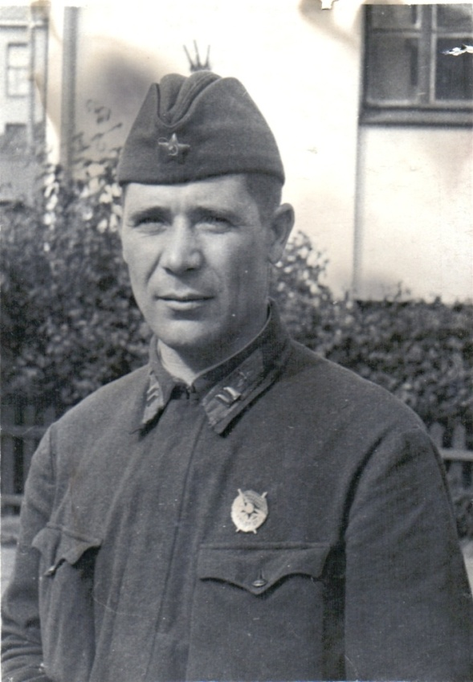

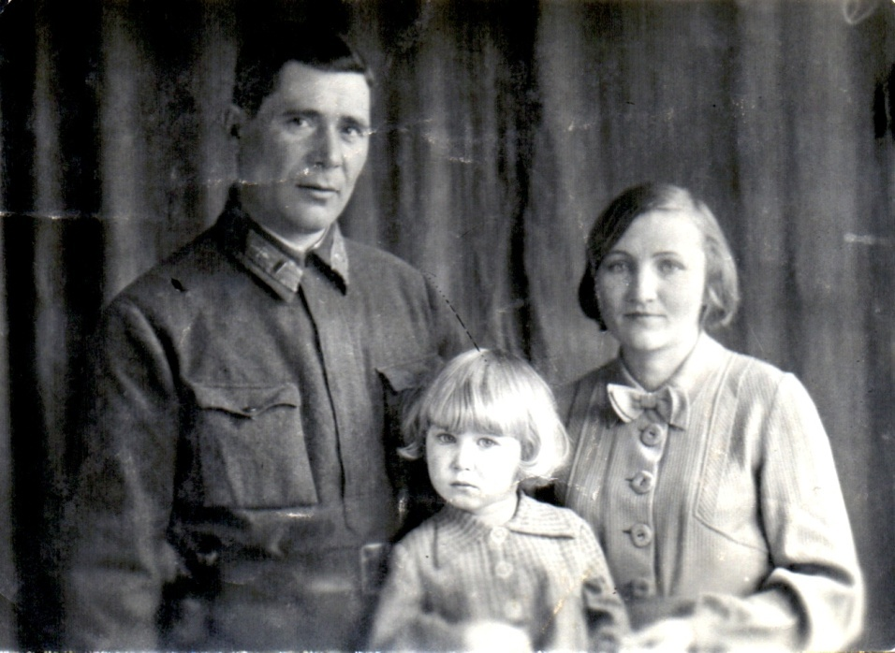 | –

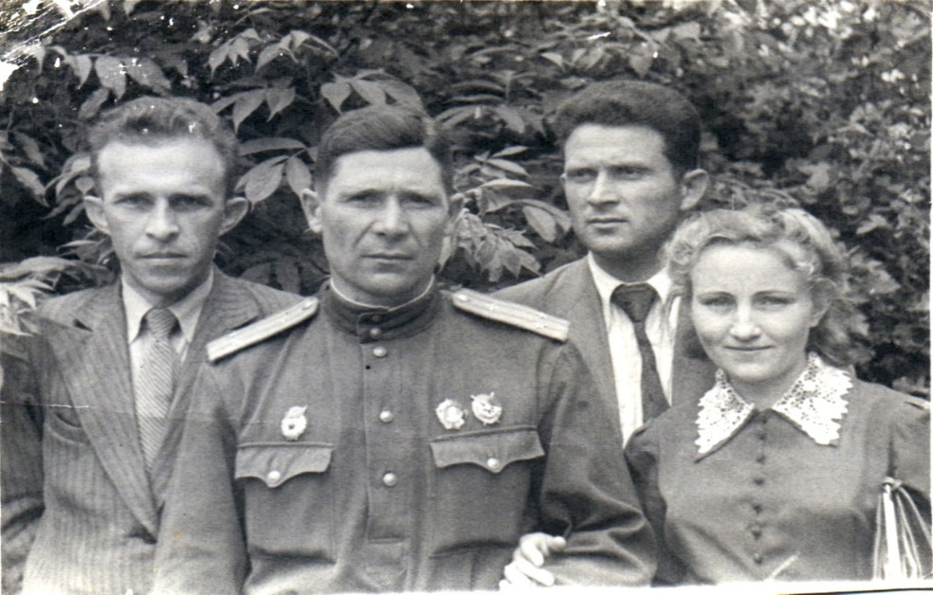

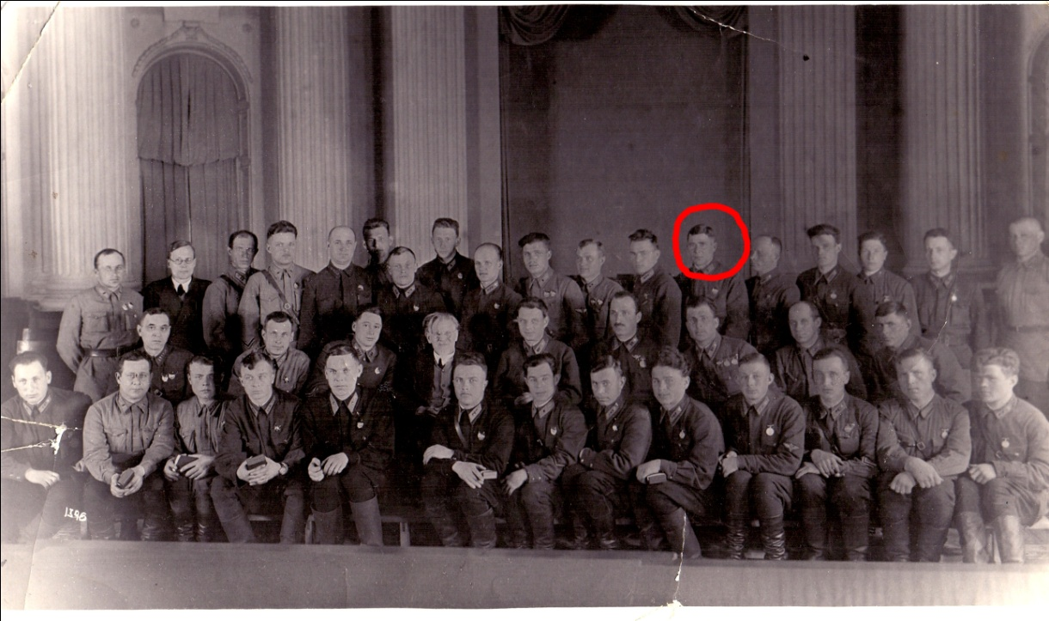

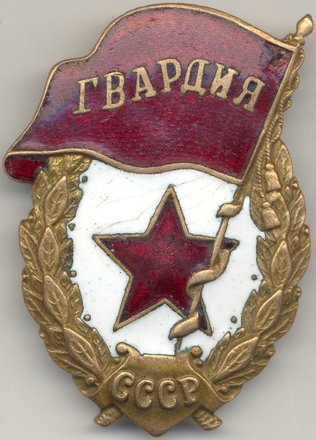
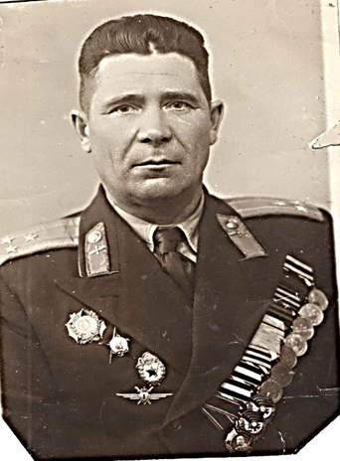
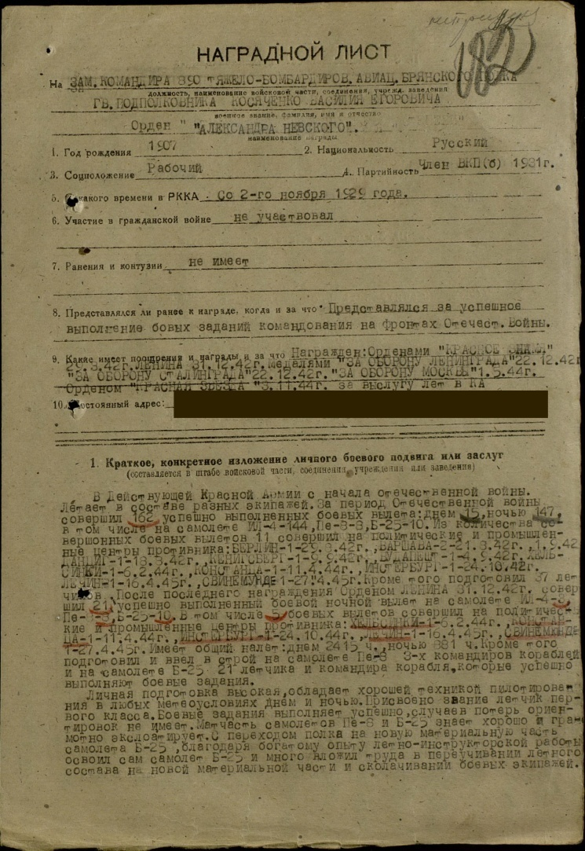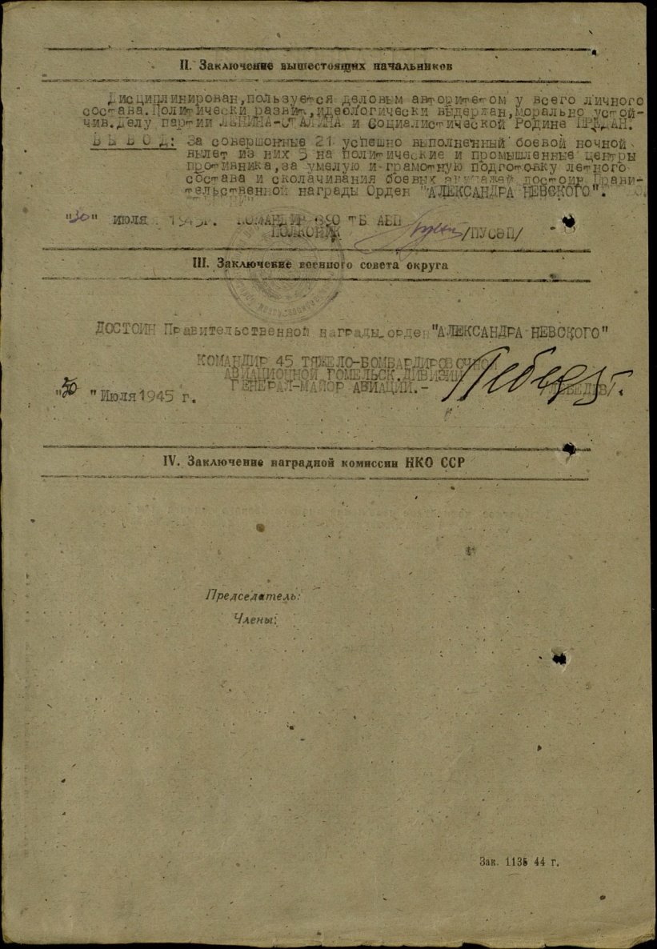

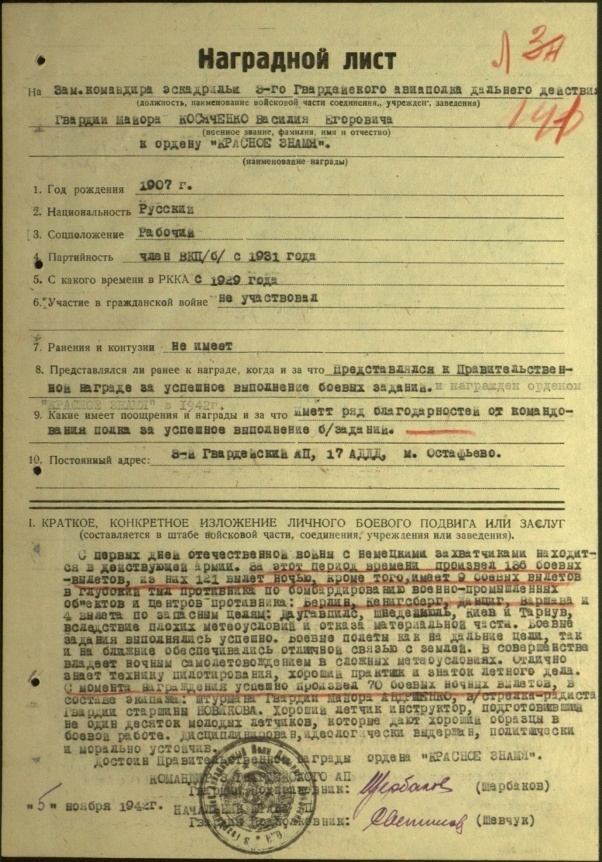

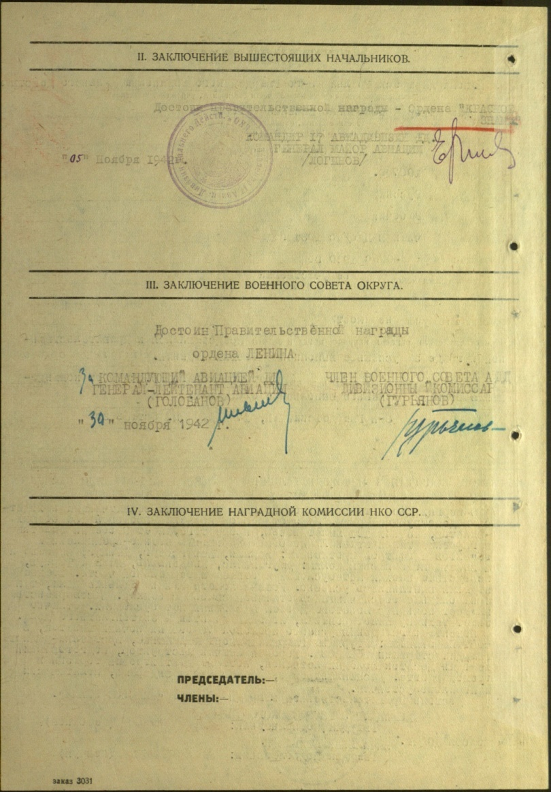

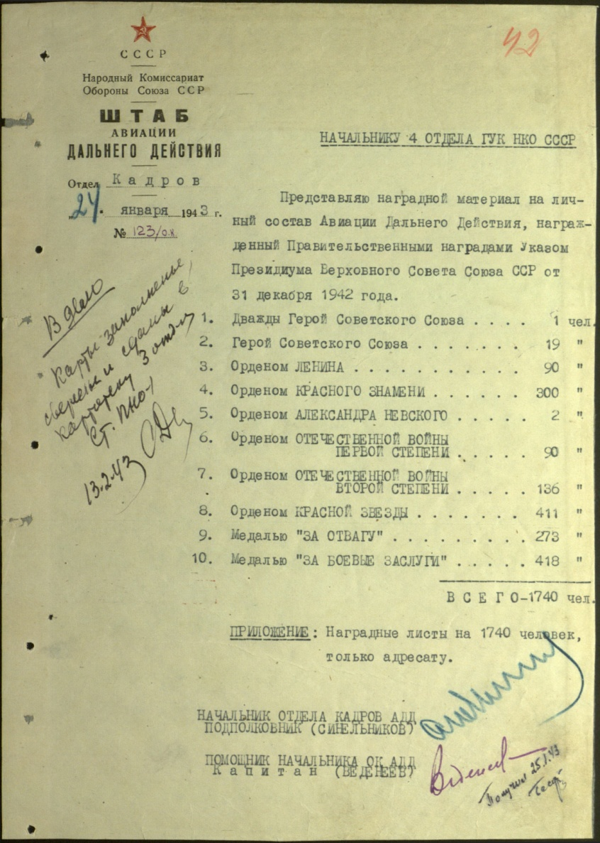

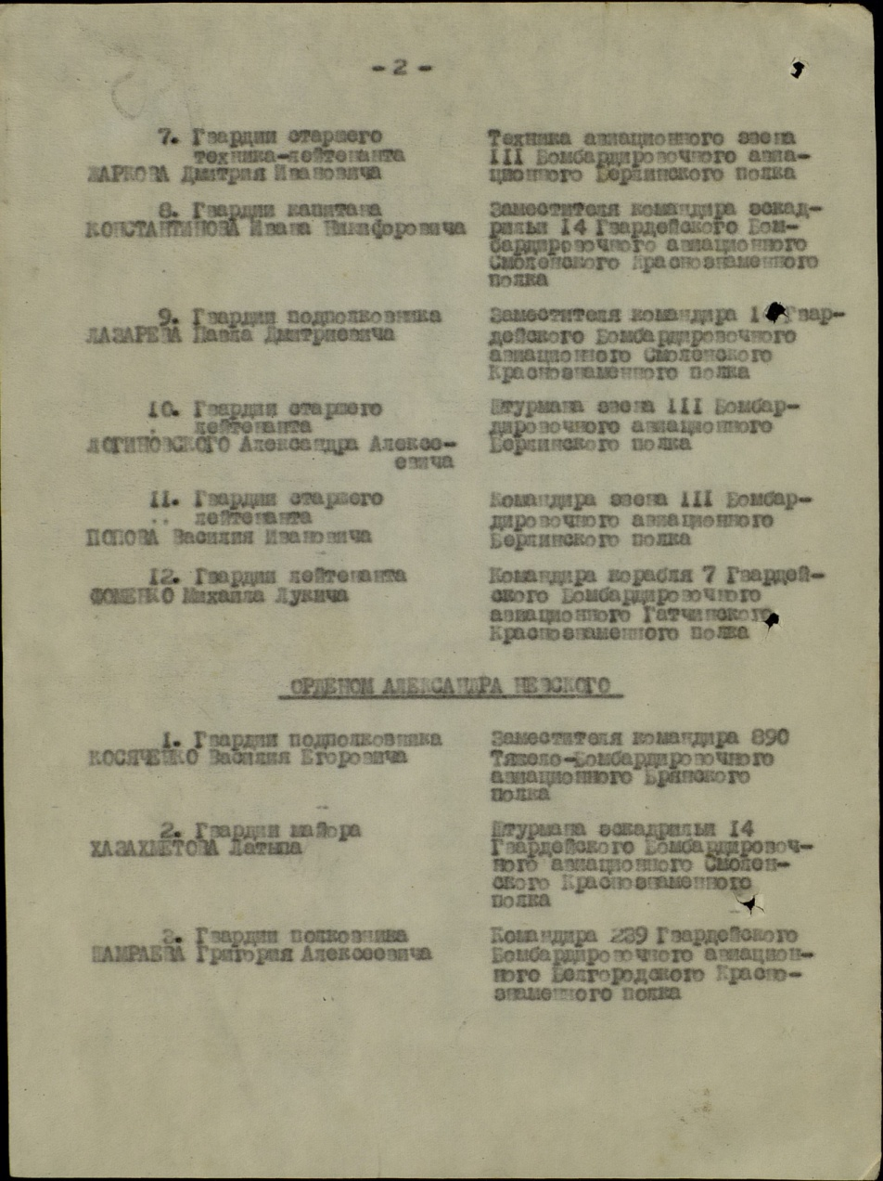

После окончания войны в 1945 году в семье Косяченко родился сын, Борис.
В 1949 году Косяченко Василий Егорович окончил Высшую офицерскую летно-тактическую школу командиров частей и после ее окончания служил военным летчиком-испытателем 1 класса на Авиационном заводе №51 (впоследствии Машиностроительный завод имени П. О. Сухого). г. Куйбышев.
Однажды Василий Егорович испытывал новый самолет-бомбардировщик и когда уже он стал заходить на посадку у самолета заело шасси и посадить его было невозможно. Тогда Василий Егорович сообщил диспетчеру, что он будет сажать самолет на «пузо». Василию Егоровичу и другому пилоту, находящемуся с ним в кабине самолета был дан приказ покинуть самолет, не смотря на то, что он стоил больших денег. Никто не верил, что самолет возможно посадить без шасси и при этом остаться в живых. Но Василий Егорович убедил начальство сажать самолет на «пузо» и посадил, сохранив при этом собственные жизни и самолет. За это он был награжден вторым орденом Ленина.
Позже, когда здоровье уже не позволяло Василию Егоровичу летать, он работал инженером на этом же заводе до самой пенсии.
23 февраля 1968 года в газете «За ударные темпы» Куйбышевского Машиностроительного завода О. Чекмарев опубликовал свой очерк о Василии Егоровиче.
(СТАТЬЯ)
О.Чекмарев «Под покровом ночи»
ВНЕЗАПНО внизу вспыхнул свет. И вот уже четко обозначилась вереница желтых огней. Тотчас же раздался голос штурмана: «Внизу шоссе Москва - Минск».
Первым на слова штурмана отозвался стрелок-радист Новиков:
— К Москве тянется.
— Обнаглел фашист, с включенными фарами разъезжает. — Это уже командир Косяченко сказал.
— Жаль, приказ другой и побомбить их нельзя, — посетовал снизу второй стрелок.
Да, всыпать бы не мешало. Но приказ требовал от экипажа бомбардировщика ИЛ-4 разведать место расположения вражеского аэродрома под Мачулищами. По данным наземной разведки там скапливаются большие воздушные силы противника для налета на Москву. Нужно было сорвать этот зловещий замысел.
Но прежде надо узнать точные координаты расположения аэродрома и погодные условия. Это и должен был осуществить экипаж ночного бомбардировщика. На разведку послали спаянный экипаж, имеющий большой опыт ночных полетов, во главе с командиром Василием Егоровичем Косяченко.
Долгие часы шел тяжело нагруженный бомбовоз на высоте 100 метров. Черная ночь, постоянное наблюдение за приборами, ни отдохнуть, ни покурить. Нервы натянуты. И чем ближе к цели полета, тем чаще командир приказывал: «Штурман! Координаты! Радист, передай погоду».
А на далеком аэродроме под Серпуховом тоже не спали и так же постоянно генерал бросал: «Радист, связь есть?» От этой разведки зависела безопасность столицы. Было от чего волноваться.
— Командир, мы над целью!
— Есть! Понял.
А вокруг та же чернота.
Но вот чиркнул луч по низким облакам.
Второй прожектор заметался по небу. Третий засветился, четвертый...
— Цель прямо под нами!
Да и сам командир в отсветах прожекторов увидел посадочную полосу.
Забухали зенитки. От близких разрывов машину толкало, трещали плоскости. Эх, сейчас бы бомбы сбросить, но бомбовые люки не открыть! Да с такой высоты нельзя и бомбить, сам же себя взрывной волной собьешь. На себя ручку – и в сторону. Сейчас главное высоту набрать и сбросить РАБ. Это такая «штука», подцепленная под фюзеляж, диаметром в один метр и длиной чуть ли не во всю машину – разрывная авиационная бомба. В воздухе она разрывается и на большую площадь разбрасывает маленькие осколочные бомбы и «зажигалки». Для того и требовалась высота, чтобы на большую площадь разбросать содержимое «штуки».
А ПРОЖЕКТОРА мечутся, ловят. Только нашим не один вред от них. С высоты 800 метров сориентировались по прожекторам – и прямо на серединку аэродрома.
— РАБ пошел!
Пронеслись над аэродромом. Видно множество очагов пожаров, значит угодили точно. Теперь бомбы сбросить. Снова зашли, теперь уже ниже. В глаза бьет луч прожектора. Прямо в лоб. Заметили, что он неотступно идет за самолетом. Видно, на нем радиолокатор.
— Уничтожить гада!
Это приказ стрелку. Но секунды бешено летят, а нижний стрелок молчит.
С верхней турели Новиков, надрывая глотку кричит:
— Командир, дай крен, я его с верхней двину.
А тут штурман расчеты делает для бомбометания. Ему ровный ход нужен.
Да ладно, черт с ним, бомбы можно бросить визуально, а прожектор уничтожить нужно обязательно.
На себя ручку – и вправо чуть. Заговорила верхняя турель. Мгновенно потемнело в глазах. Да ведь это прожектор накрылся! – Живем! А теперь сброс.
***
И пошел на очередной заход. А машину – как на ухабах: это наши же бомбы взрывают взлетную полосу и машину подкидывает.
Еще заход. Еще 5 «соток» (пять стокилограммовых бомб) пошли вниз.
— Ну теперь, штурман, давай курс на базу.
Смеются: «Вот тебе и разведка, столько шума наделали».
КОГДА замолчали моторы ИЛа и командир доложил о выполнении задания, новая партия бомбардировщиков пошла с боевым заданием уничтожить полностью аэродром противника.
И уничтожили.
Налет на Москву был предотвращен.
Это была война по русски.
И вспомнил бывший командир ИЛа Василий Егорович Косяченко первые дни войны.
Тревожно было: война все-таки.
Но крепко держались в памяти слова, что говорили ежедневно перед войной: врага уничтожим моментально, только пусть сунется!
А враг совался. Ежедневно. С высоты 600-700 метров сбрасывал бомбы на расположение нашей авиачасти и безнаказанно уходил.
Командир полка, выстроив экипажи, махая руками кричал:
— Немцев бить по-немецки!
И наши летчики шли бомбить аэродромы противника. Тоже с 600-метровой высоты.
А там зенитки, как на учениях расстреливали наши самолеты. И за одиннадцать боевых вылетов от нашего полка считай ничего не осталось.‘
Вот тут-то и сказал новый командир дивизии:
— Врага шапками не закидаешь. Слишком он силен. Давайте-ка воевать по-русски.
Командир этот был товарищ Логинов.
Он создал группу под командованием Бицкого, которая осваивала использование бомбардировщиков ИЛ-4 в ночных полетах. В эту группу попал и Косяченко.
По-русски получилось лучше. Уже летом сорок второго бомбардировщик Косяченко летел (опять же из-под Серпухова) на Берлин. Удачно отбомбился. За ним летели и другие.
***
КОГДА я вошел в комнату Василия Егоровича, в глаза бросились сразу две детали: справа от двери, занимая почти одну четвертую комнаты, стоял «скелет» лодки. На самодельном стапеле был выстроен полностью набор «Москвички». Все как полагается: шпангоуты, стрингеры, плавные обводы. И второе: на столе лежали – юбилейные медали.
— Вот только сегодня ходил в военкомат, получил медали, —объясняет Василий Егорович, — эти две к двадцатилетнему юбилею победы над фашистской Германией получил на себя и на жену. Она тоже во время войны служила в войсковой части. А это медаль к 50-летию Вооруженных Сил. У меня медалей теперь девять, да еще шесть орденов. Естественно разговор зашел об орденах. При каких обстоятельствах и за что вы их получили?
Большая пауза. Затем неожиданный ответ: «Не знаю». И потом: «За работу».
Да, трудно сказать, где был тот подвиг, то проявление мужества, за которое можно бы прямо давать орден и говорить: «Вот за такие-то действия награждаем».
ЭТО была действительно работа. Трудная. Ежедневная, ночная работа летчика гвардейского полка, авиации дальнего действия.
Не было хлестких схваток с противником. Даже наоборот, частенько приходилось увиливать от прилипчивых истребителей врага. Зато были десятичасовые полеты (ночью) на Берлин, инструкторские полеты, разведка, удары по танковым колоннам, бомбили свои города – Киев, Харьков и другие временно оккупированные гитлеровцами.
А иногда боевые задания были не совсем обычные. Белорусские партизаны сообщили на Большую землю, что в их районе сосредоточился карательный отряд СС. Чинит зверства в селах, ходит хозяином. Партизаны сообщили точное место базирования отряда и просили помощи. Своими силами справиться с вооруженными и обученными головорезами они не могли.
И вот снова ИЛ-4 в группе с другими бомбардировщиками вылетел на боевое задание.
И как всегда давно жданное, но всегда неожиданно резкое: «Цель под нами!» Визг, грохот, земля вверх, деревья отрываются от собственных корней, где уж там спастись. А сверху хорошо видно, как на бегу застегивая штаны, эсесовцы рвутся к своим машинам. И деру из этого ада. Но разве удрать. Партизаны уже ждали их. И на проселочных дорогах всех до одного вылавливали.
Действительно работа. А в целом эта работа и есть подвиг, за который награждали героев.
ВОТ он пожелтевший хрупкий лист «Правды» и слова Указа: «За образцовое выполнение боевых заданий командования на фронте борьбы с немецкими захватчиками и проявленные при этом доблесть и мужество наградить орденом Ленина,,,» И в списке фамилия Косяченко.
— А лодку вот уже месяца два делаю. К маю наверное закончу. Мне это дело привычное. Рос без отца – его в четырнадцатом на германском фронте убили. Работать начал рано. Так вот я на заводе в Запорожье работал…
И перечисляет по пальцам:
— Чернорабочим, литейщиком, слесарем, жестянщиком… Так что занимаюсь знакомым делом. Да служить начинал на флоте. В авиации с 31-го года. Всю войну прошел. А после войны до самой пенсии работал на Машиностроительном заводе инженером.
Василий Егорович страдал тяжелой формой астмы и в 1973 году они вместе с Зоей Никитичной переезжают в Крым в поселок Гурзуф, чтобы поправить его здоровье. Но, к сожалению, Василий Егорович умер через год после переезда. Это было 10 апреля 1974 года. Похоронен он был Крыму в поселке Краснокаменка.
За проявленную отвагу в боях за Отечество с немецкими захватчиками, за стойкость, мужество, дисциплину и организованность, за героизм Косяченко Василий Егорович был награжден:
Двумя орденами Ленина | 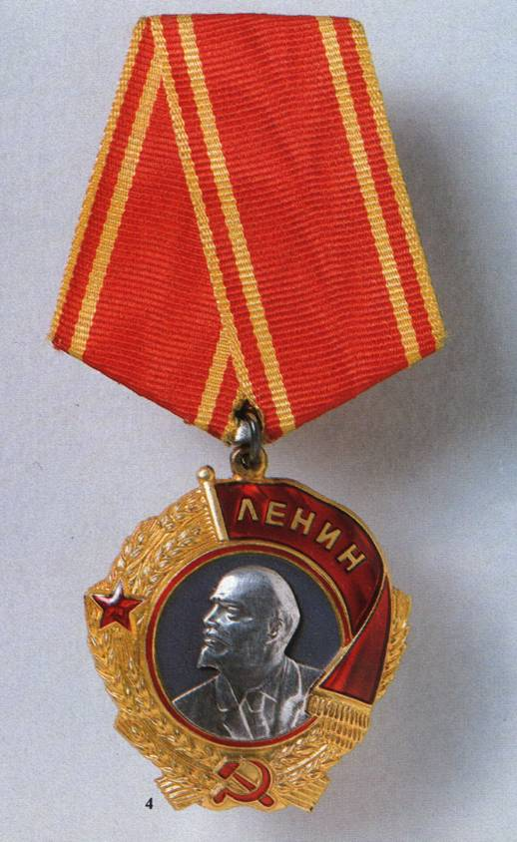
Двумя орденами Красного знамени | 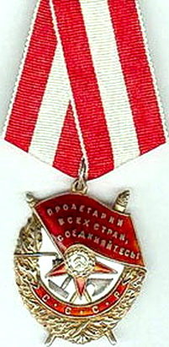
Орденом Александра Невского | 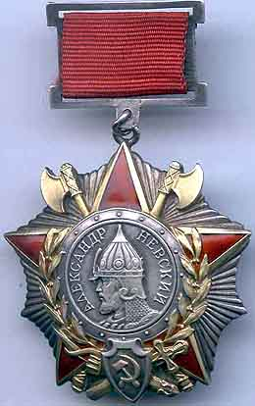
Орденом Красной звезды | 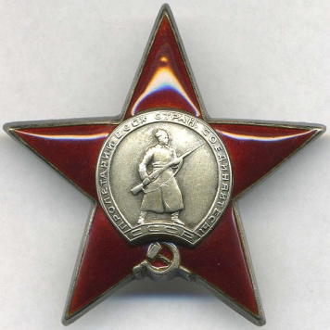
Медалью«За оборону Ленинграда» | 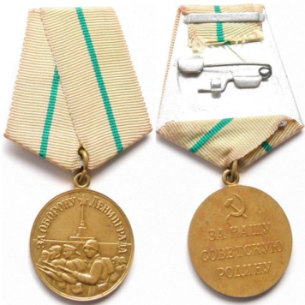
Медалью«За оборону Сталинграда» | 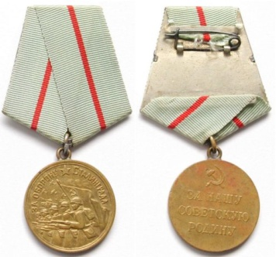
Медалью«За оборону Москвы» | 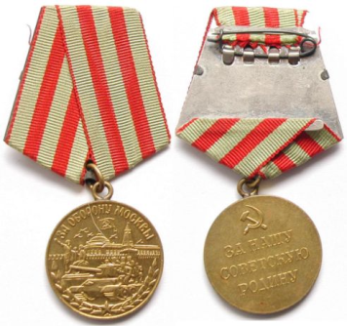
Медалью«К пятидесятилетию Вооруженных Сил» | 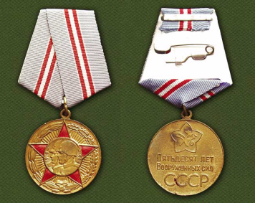
Медалью к Двадцатилетнему юбилею победы над фашистской Германией и другими медалями. | 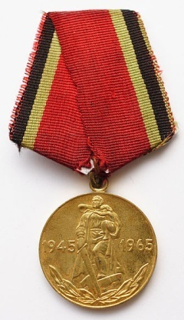

Мой дедушка был представлен к званию Героя Советского Союза. К сожалению, он так его и не получил его. Но для нас он всегда будет Героем, доблестно и бесстрашно защищавшим свою Родину, своих близких, свой народ. Он сделал свой вклад в историю авиации, воспитал не один десяток талантливых и отважных летчиков, испытал множество военных самолетов. Мы гордимся им, и всегда будем помнить.
Большое СПАСИБО моим самым близким людям за то, что они сохранили память о своем отце и дедушке и рассказали все это мне. Иначе я бы никогда не узнала о том, каким отважным был мой прапрадед и что он сделал для своей страны.

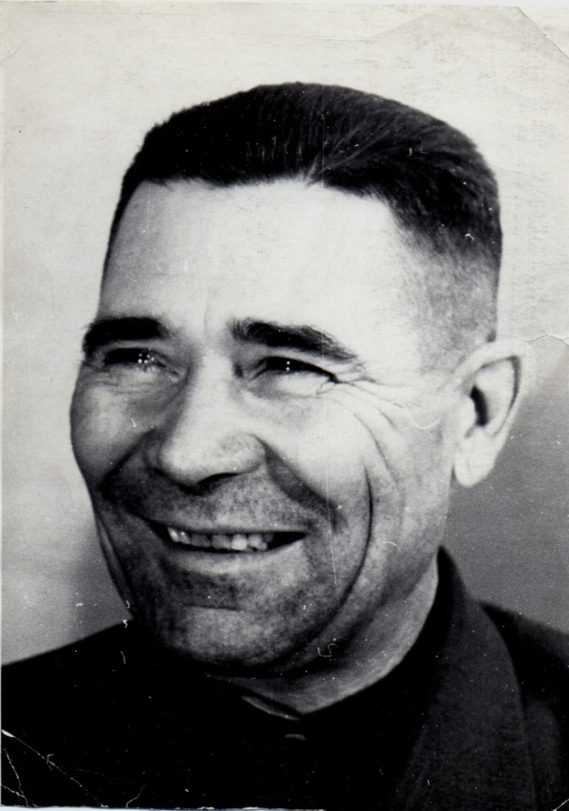
Самолеты, на которых летал во время войны мой дедушка
Дальний бомбардировщик Пе-8
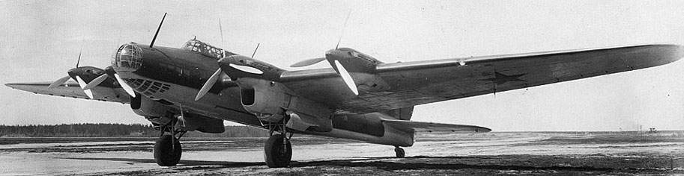

Дальний бомбардировщик ИЛ-4
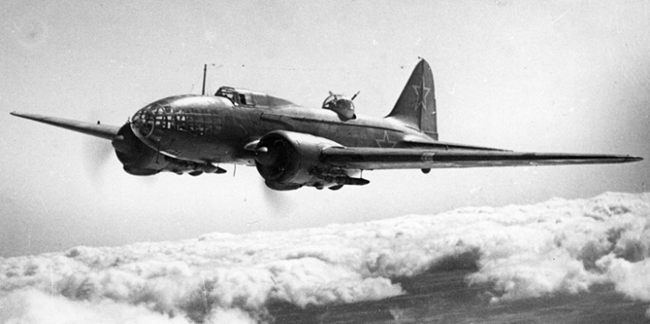

Бомбардировщик Б-25
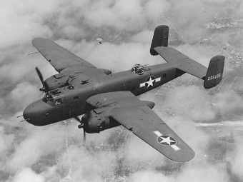

Литература, используемая для подготовки презентации:
- Материалы Центрального архива Министерства обороны Российской Федерации (приказы, наградные листы). Информационный ресурс «Подвиг народа» www.podvig-naroda.ru

- Цыкин А.Д. Краткий очерк истории Дальней Авиации «От «Ильи Муромца» до ракетоносца».

- Федоров А.Г. «Авиация в битве под Москвой».

